Homilie – Achtste zondag door het jaar – jaar A 26.02.2017
Jesaja 49, 14-15 / Matteüs 6, 24-34

We kregen zojuist een uitspraak van Jezus te horen, die deze dagen ook heel actueel is in het politieke landschap: ‘Niemand kan twee heren dienen!’. Jezus spitst dat toe op ons omgaan met geld. ‘Gij kunt niet én God liefhebben én de Mammon’, zegt Hij. Mammon is een Aramees woord voor geld of liever nog voor de verpersoonlijking van het geld, de geldduivel: het geld dat bezit van je neemt en dat je als een soort god gaat beheersen.

Zorg er toch voor dat dit met jou niet gebeurt, horen we Jezus vandaag zeggen. Even daarvoor had Hij gezegd: ‘Verzamel geen schatten op aarde, maar verzamel schatten in de hemel.’ Het zijn woorden die ongetwijfeld wrang klinken in de oren van al die dictators en maffiosi die hun illegale miljarden op buitenlandse rekeningen hebben veiliggesteld, maar het zijn ook woorden die bestemd zijn voor al die mensen die de hele dag met hun geld bezig zijn.

Gelukkig laten niet alle mensen die vermogend zijn zich overspoelen door de zorgen om hun geld. Maar we weten ook dat geld heel wat zorgen kan meebrengen, of we er nu teveel of te weinig van hebben. Daarom waarschuwt Jezus ons met de woorden: ‘Maak u geen zorgen over uzelf, wat ge zult eten en drinken en ook niet over uw lichaam, wat ge zult aantrekken.’
Daarmee bedoelt Jezus niet dat wij alles zomaar op zijn beloop moeten laten. ‘Onbezorgdheid’ is bij Jezus niet hetzelfde als ‘onverschilligheid’. Hij wil ermee zeggen dat we ons niet door de wereld van het geld moeten laten overheersen, dat we ons moeten wapenen tegen die zo verleidelijke geldduivel, dat wij de Mammon buiten de deur moeten zien te houden.

Want hoeveel ellende heeft die op onze aarde al niet teweeggebracht! De geldduivel is de aanstoker van heel veel familieruzies. Hij is in heel wat landen de oorzaak van armoede omdat de leiders zich verrijken op de kap van de gewone mensen. En die geldduivel maakt sommige vermogende mensen ook heel arrogant en hard. Toch wil Jezus niet in de eerste plaats naar hen wijzen, maar Hij nodigt ons uit naar onszelf te kijken en tot inkeer te komen wanneer ook wij ons laten overheersen door die eeuwige zucht naar rijkdom en geld. Jezus noemt dat heidens, het is de zorg van mensen die God geen plaats geven in hun leven.

En daarom zegt Jezus: ‘Zoekt eerst het Koninkrijk Gods en zijn gerechtigheid’. Dat wil zeggen: wees met je hoofd niet zozeer bezig met de uiterlijke dingen van het leven, maar eerder met de waarden van ons bestaan. Laat je niet in beslag nemen door het hebben en het vermeerderen van je geld, maar met het delen ervan. Durf vertrouwen op de goedheid van God, van wie de profeet Jesaja in de eerste lezing al zegt: ‘Zelfs al zou een moeder haar kind vergeten, Ik, uw hemelse Vader, Ik vergeet u nooit!’ Ik ben altijd blij als koppels op ondertrouw het over heel andere waarden hebben dan geld en bezit, maar het hebben over liefde, respect en vertrouwen. Waar Gods liefde zichtbaar wordt in mensen die elkaar liefhebben, daar is Gods Koninkrijk en zijn gerechtigheid bezig.

Dit gedeelte van Jezus’ Bergrede bevat een wijze levensles: ‘Geen twee heren dienen’, zegt Hij. God en de Mammon kunnen niet samenwerken, God dienen gaat niet samen met de zucht naar geld. Wees op je hoede, waarschuwt Jezus, voor de slinkse verleidingen van de geldduivel, die ons zo graag wat in de oren fluistert, maar er uiteindelijk op uit is om onze wereld te vernietigen.

Jezus wil niet dat wij ons door de dagelijkse zorgen van het leven laten overspoelen. Hij raadt ons aan onze zorgen ook niet allemaal voor onszelf te houden, maar ze in ons gebed aan God toe te vertrouwen, opdat Hij ons kan steunen. En, zegt Jezus, houd je hoofd bij vandaag, laat je niet door de zorgen van morgen overheersen, niet door de spoken en de duivels van als en dan.
Ooit zij iemand: ‘Wat morgen pijn doet, doet vandaag nog geen zeer.’ Het zou een uitspraak van Jezus kunnen zijn, het is alleszins een mooie vertaling van wat Jezus ons voorhoudt. Elke dag vraagt immers onze inzet voor vandaag! Wie erin slaagt om de Mammon vandaag buiten de deur te houden, heeft in ieder geval vandaag al wat meer tijd en oog voor een ander. En wie vandaag zijn hand uitsteekt naar een ander, wordt ook vandaag nog gelukkig. En dat geluk is voor geen geld ter wereld te koop!

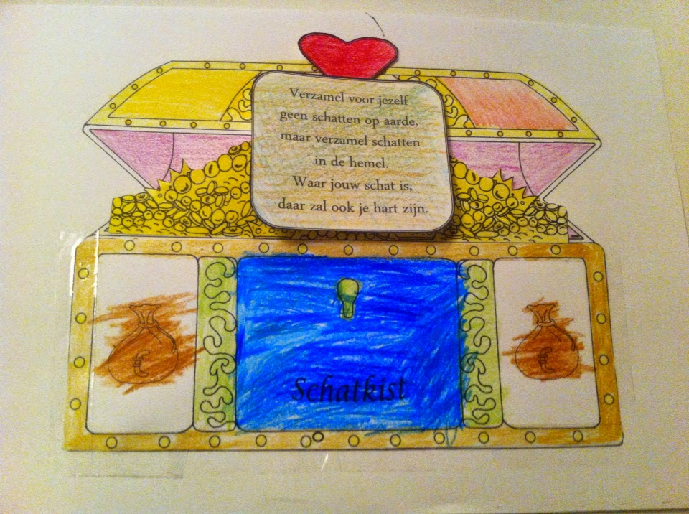
‘Verzamel geen schatten op aarde…’, kinderknutselwerkje, Family Night2012.blogspot.be

Jan Verheyen – Lier.
8ste zondag door het jaar A – 26.2.2017
(Inspiratie: o.a. Dr. Rob G.A. Kurvers, In het voetspoor van de Messias. Preken voor het jaar A, Berne Media 2016)

